附件3：
电动车校园通行证申请操作流程

一、关注“华南理工大学”或“华工安全卫士”公众号，点击下方“为你服务”或“业务办理”，再点击“电动车登记办理”；
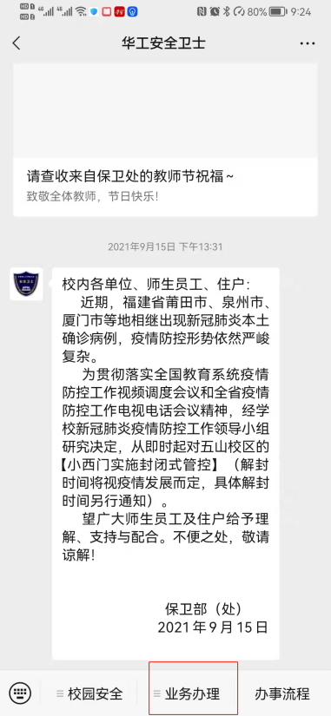

二、进入“华工电动车上牌登记”系统，点击第一步“人员与车辆信息登记”；
三、选择“人员类型”，按要求填写个人信息，上传资料；
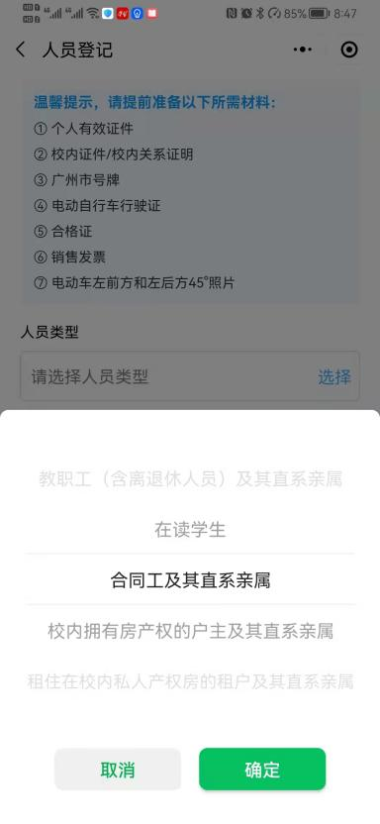

四、填写电动车车辆信息；
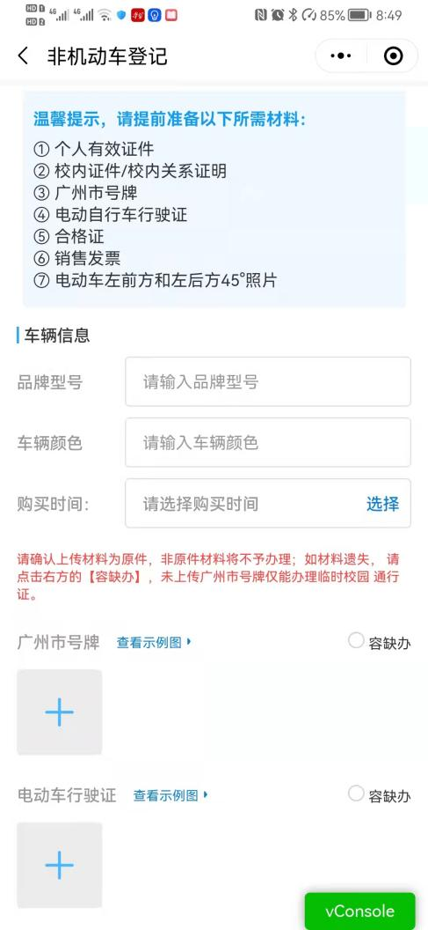
五、签署“校园安全驾驶承诺书”，认真阅读《华南理工大学电动自行车管理办法（试行）》；
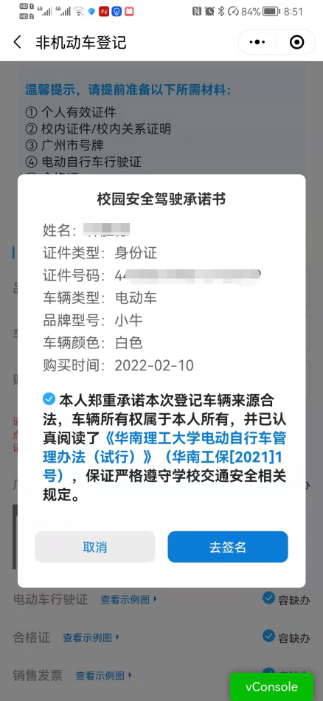

六、进入“安全考试”，满80分及以上，点击“确认”后即可完成登记，等待后台审核；
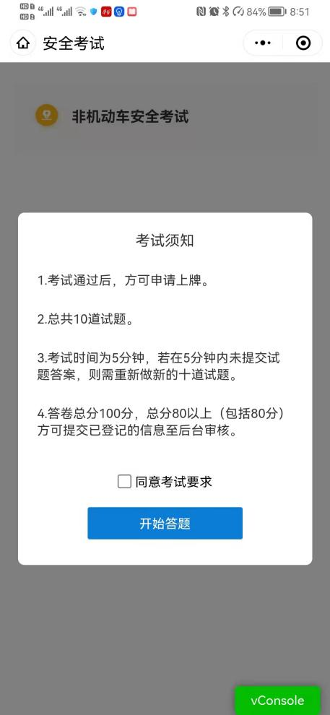
七、审核通过后，进行小程序可预约上牌；
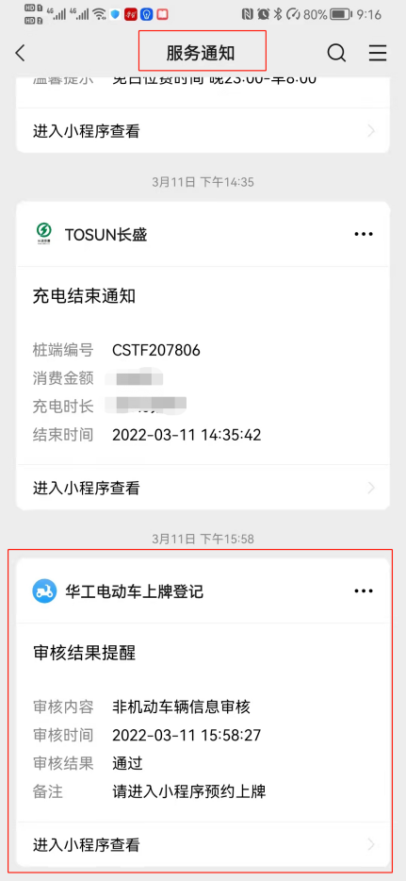

八、预约上牌，按预约时间及地点现场安装校园通行证。

